- Escucha las notas y marca el pulso a la vez
DICTADOS RÍTMICOS: silencio de negra, negras y corcheas
- Si dura DOS PULSOS dibújala como BLANCA.
- Si dura UN PULSO dibújala como NEGRA.
- Si en un pulso no hay sonido escribe el silencio de negra
- Escribe el compás de 3/4 y las líneas divisorias.

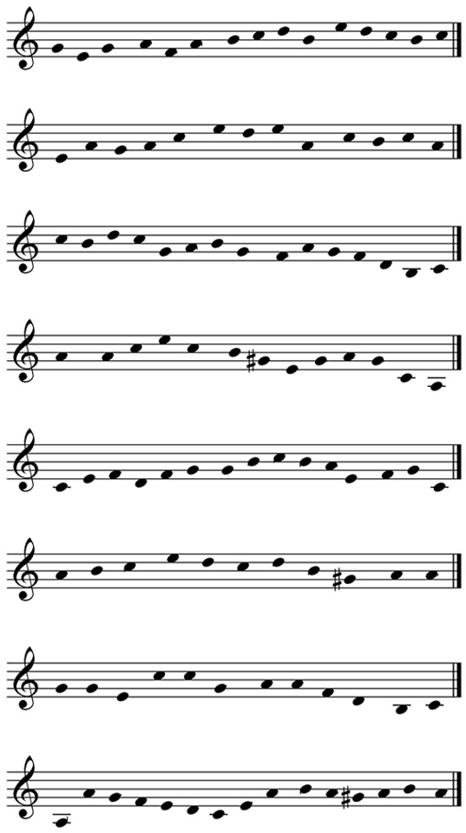
DICT. RÍTMICO 5
DICT. RÍTMICO 4
DICT. RÍTMICO 3
DICT. RÍTMICO 6
DICT. RÍTMICO 7
DICT. RÍTMICO 8
DICT. RÍTMICO 1
DICT. RÍTMICO 2

